DataExpert s.r.o.

Se sídlem: Plzeň, Jiráskovo náměstí 274/31, PSČ: 326 00,
IČ: 27965201
DIČ: CZ27965201
zapsaná v obchodním rejstříku vedeném u Krajského soudu v Plzni, oddíl C, vložka 19002
bankovní spojení: ČSOB
číslo účtu: 211144354 / 0300
zastoupená panem Ing. Jiřím Lindou, jednatelem společnosti

dále jen „Poskytovatel“

a

Čistá Plzeň, s.r.o.

Se sídlem: Plzeň, Edvarda Beneše 430/23, Doudlevce, PSČ 301 00,
IČ: 28046153
DIČ: CZ28046153
zapsána v obchodním rejstříku vedeném u Krajského soudu v Plzni, oddíl C, vložka 22669
bankovní spojení: Komerční banka
číslo účtu: 43-3711080207/0100 (CZK)
zastoupená panem Otakarem Horákem, jednatelem společnosti

dále jen „Nabyvatel“

uzavírají tento

Dodatek č.1

ke smlouvě o poskytnutí podlicence, implementaci a smlouvě o systémové podpoře ze dne 18.4.2019, č. SMHeO 002-2019

Prohlášení smluvních stran
- Nabyvatel prohlašuje, že je právnickou osobou řádně založenou a zapsanou podle českého právního řádu v obchodním rejstříku vedeném Krajským soudem v Plzni, oddíle C, číslo vložky 22669 a že splňuje veškeré podmínky a požadavky v tomto dodatku stanovené a je oprávněn tento dodatek č.1 uzavřít a řádně plnit závazky v něm obsažené.

- Poskytovatel prohlašuje, že je právnickou osobou řádně založenou a zapsanou podle českého právního řádu v obchodním rejstříku vedeném Krajským soudem v Plzni, v oddíle C, číslo vložky 19002 a že splňuje veškeré podmínky a požadavky v tomto dodatku stanovené a je oprávněn tento dodatek č.1 uzavřít a řádně plnit závazky v něm obsažené.

- Nabyvatel dne 18.4.2019 uzavřel s Poskytovatelem Smlouvu o poskytnutí podlicence, implementaci a smlouvu o systémové podpoře, č. SMHeO 002-2019 (dále jen „Smlouva“), na jejímž základě získal Nabyvatel oprávnění k užívání podlicence softwarového produktu APV HELIOS iNuvio (dále jen „APV HELIOS), ve Smlouvě ještě historicky uváděný pod obchodním názvem HELIOS Orange, resp. jako „Podlicence HELIOS Orange“).

- Nabyvatel dne 30.6.2022 řádně založil společně s dalšími společníky společnost Čistá Plzeň servis s.r.o., IČ: 17299870, se sídlem Hankova 2759/14, Jižní Předměstí, 301 00 Plzeň, zapsanou podle českého právního řádu v obchodním rejstříku vedeném Krajským soudem v Plzni, v oddíle C, číslo vložky 42466 (dále jen „ČP servis“).

- Předmět dodatku
1.1. Rozšíření programového vybavení
Na základě dílčích objednávek Nabyvatele dochází ke změně rozsahu programového vybavení APV HELIOS uvedeného v příloze č.1 Smlouvy.
1.2. Rozšíření oprávnění
Původní znění odst. 1.2. článku 1. Smlouvy se ruší a nahrazuje se následujícím zněním:
„1.2. Předmětem smlouvy o poskytnutí podlicence je závazek Poskytovatele poskytnout Nabyvateli oprávnění k užití informačního systému APV HELIOS pouze pro vlastní potřebu a potřebu ČP servis s tím, že jak Nabyvatel, tak ČP servis jsou oprávněni používat informační systém APV HELIOS pouze na jednom PC nebo na jedné lokální počítačové síti, a to v počtu uživatelů a zpracovávaných firem specifikovaných v příloze č.1 této smlouvy. V souvislosti s tím je Nabyvatel oprávněn pořizovat kopie tohoto díla v zájmu ochrany pro vlastní archivní účely a k nahrazení oprávněně získaného informačního systému APV HELIOS, který byl ztracen, zničen nebo jinak znehodnocen.“.
Původní znění odst. 2.2. článku 2. Smlouvy se ruší a nahrazuje se následujícím zněním:
„2.2. Nabyvatel je oprávněn používat informační systém APV HELIOS pro vlastní potřebu a pro potřebu ČP servis po celou dobu, po kterou jím budou respektovány podmínky smlouvy o poskytnutí podlicence.“.
Původní znění odst. 2.3. článku 2. Smlouvy se ruší a nahrazuje se následujícím zněním:
„2.3. Nabyvatel je oprávněn Aplikaci RCZ používat pro vlastní potřebu a pro potřebu ČP servis, a to po celou dobu, kdy bude řádně hradit poplatek za systémovou podporu.“.
1.3. Změna ceníku poskytovaných služeb
Z důvodu významného růstu nákladů, který je v poslední době celospolečensky patrný, dlouhodobé udržitelnosti, odborné způsobilosti našich pracovníků v reakci na kvalitativní standardy a trvalý technologický vývoj v oblasti IS/IT a z důvodu udržení potřebné kvality poskytovaných služeb a v souladu s odstavcem 3.7. Smlouvy dojde k 1.1.2023 k úpravě cen, tj. ke změně ceníku poskytovaných služeb APV HELIOS uvedeného v příloze č.2 výše uvedené Smlouvy.
1.4. Nabyvatel souhlasí s předáním kopie tohoto dodatku výrobci softwarového produktu společnosti Asseco Solutions, a.s., sídlem Zelený pruh 1560/99 140 02 Praha 4.

2. Cena a platební podmínky
2.1. Původní znění odst. 3.4. článku 3. Smlouvy se ruší a nahrazuje se následujícím zněním:
„3.4. V rámci smlouvy o systémové podpoře ve smyslu ustanovení odst. 1.4. této smlouvy se Nabyvatel zavazuje za takto poskytované služby hradit Poskytovateli roční paušální poplatek ve výši 71.859,00 Kč bez DPH (slovy sedmdesátjednatisíc-osmsetpadesát devět korun), navýšený o zákonnou sazbu DPH. V předchozí větě citovaný roční paušální poplatek se Nabyvatel zavazuje hradit vždy nejpozději ke dni 18.4. každého kalendářního roku po celou dobu používání informačního systému APV HELIOS, a to bezhotovostním převodem na základě faktury vystavené Poskytovatelem. První úhrada tohoto poplatku bude Nabyvatelem realizována na základě faktury vystavené Poskytovatelem současně s fakturou na úhradu licenčního poplatku vztahujícího se k informačnímu systému APV HELIOS.“.
2.2. Do článku 3. Smlouvy se přidává nový odst. 3.13. v následujícím znění:
„3.13. Poskytovatel je oprávněn jednou v průběhu každého kalendářního roku jednostranně upravit ceny uvedené ve Smlouvě (Smlouvách) v rozsahu míry inflace vyjádřené přírůstkem průměrného ročního indexu spotřebitelských cen v České republice za předchozí kalendářní rok, zveřejněné Českým statistickým úřadem. Ceny upravené Poskytovatelem podle tohoto článku budou platné počínaje měsícem, ve kterém byla jejich úprava prokazatelně oznámena Nabyvateli. V případě, že poplatek za poskytování Maintenance za daný rok byl vyfakturován Poskytovatelem ještě před zveřejněním předmětného indexu Českým statistickým úřadem, je Poskytovatel oprávněn dofakturovat případný rozdíl ve výši poplatku do konce daného kalendářního roku. Ceny podle tohoto odstavce lze poprvé uplatnit v průběhu kalendářního roku 2024 při fakturaci ročního poplatku za systémovou podporu na následující období.“.
2.3. Původní znění přílohy č. 1 Smlouvy se ruší a nahrazuje se novým zněním uvedeným v příloze č.1 tohoto dodatku.
2.4. Původní znění přílohy č. 2 Smlouvy se ruší a nahrazuje se novým zněním uvedeným v příloze č.2 tohoto dodatku.

3. Závěrečná ustanovení
3.1. Tento dodatek nabývá své platnosti a účinnosti dnem podpisu oběma smluvními stranami.
3.2. Tento dodatek je vyhotoven ve dvou exemplářích, z nichž každá ze smluvních stran obdrží po jednom vyhotovení.
3.3. Smluvní strany prohlašují, že si tento dodatek před jeho podpisem přečetly, s jeho obsahem souhlasí, a že byl uzavřen po vzájemném projednání podle jejich pravé a svobodné vůle, přičemž jeho autentičnost stvrzují svými níže uvedenými podpisy.
3.4. Seznam příloh, jež tvoří nedílnou součást tohoto dodatku:
Příloha č. 1 - Rozsah poskytnuté podlicence APV HELIOS
Příloha č. 2 – Ceník poskytovaných služeb

V Plzni dne 31.12.2022 V Plzni dne 31.12.2022

………………………………….… …………………………………….

Poskytovatel Nabyvatel

Příloha č.1: Rozsah poskytnuté podlicence APV HELIOS

Tato cenová nabídka je zpracována a určena pro 10 současně pracujících uživatelů, 1 zpracovávanou společnost.

Nabyvatel licence: Čistá Plzeň, s.r.o. – IČ: 280 46 153.

A) Rozsah poskytnuté podlicence APV HELIOS, licenční číslo: HEOR0400-10633
(dle cenového konfigurátoru výrobce)

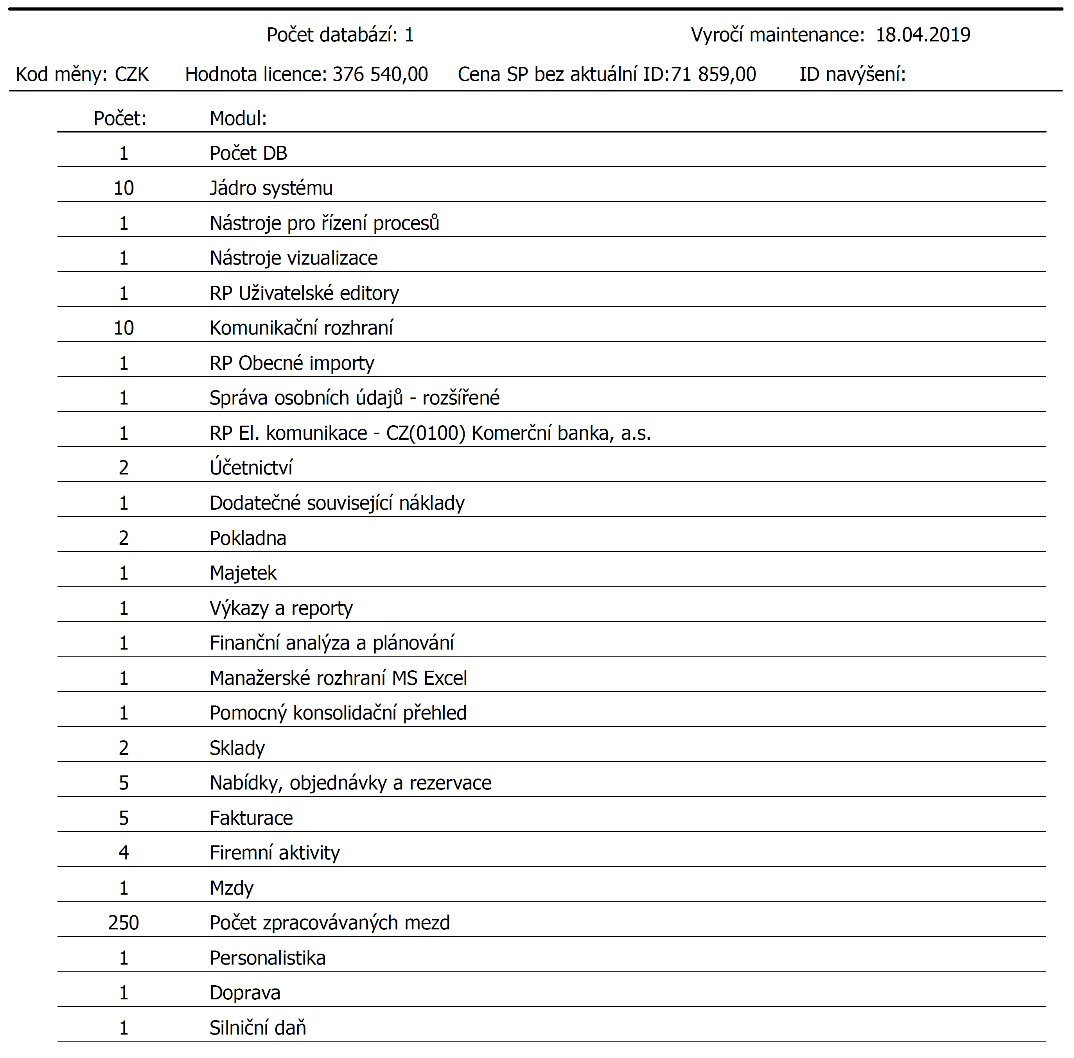

Celková rekapitulace:
__________________________________________________________________________________

CENA PODLICENCE IS APV HELIOS celkem (bez DPH) 376.540,00 Kč
Systémová podpora IS APV HELIOS celkem (ročně bez DPH) 71.859,00 Kč

Systémová podpora zahrnuje telefonickou hotline, průběžný legislativní upgrade systému a update na nejaktuálnější verzi systému po dobu jednoho roku.

Příloha č.2: Ceník poskytovaných služeb

Všechny dále uvedené hodinové ceny služeb jsou účtovány za každých započatých 15 min. práce, minimálně však 0,25 hod. práce, není-li u příslušné služby uvedeno jinak.
Ceny služeb jsou uvedeny bez DPH.
U některých služeb je uveden i výčet doplňujících podmínek, který je blíže určuje.

Systémová podpora:

- Systémová podpora APV HELIOS (roční) - tato položka je povinná (kalkulovaná výrobcem systému)
- telefonická hotline
- update
- legislativní upgrade

č. | Název služby | Cena
1 | výjezd k zákazníkovi | 0,- Kč
2 | výjezd do 24 hod. | 1.200,- Kč
3 | výjezd do 4 hod. | 2.500,- Kč
4 | Cestovné | 12,- Kč/km
5 | čas strávený na cestě | 480,- Kč/hod.
6 | odborná konzultace | 1.450,- Kč/hod.
7 | expertní a autorská konzultace | 1.750,- Kč/hod.
8 | činnost programátora | 1.750,- Kč/hod.
9 | vzdálená správa | dle řádku 6, 7, 8
10 | Školení v sídle Asseco Solutions a.s. nebo v jí určených prostorách  - 1 den = 6 hod výuky  u pravidelně vypisovaných školení je cena stanovena individuálně | 3.250,- Kč/hod.
11 | - Školení u zákazníka | 1.650,- Kč/hod.
12 | příplatek za práci mimo prac. dobu (18:00 až 8:00), uplatňuje se ve všední dny | + 25%
13 | příplatek za práci v So, Ne | + 50%
14 | příplatek za práci ve svátek | + 100%
15 | příplatek pro zákazníky bez syst. podpory | +25%
16 | storno poplatek (je-li konzultace zrušena v době kratší než 24 hodin od započetí konzultace) | 50%

Poznámka: příplatky, specifikované v tabulce výše, se neuplatňují na položky 1-5. Na všechny ostatní služby jsou příplatky uplatňovány samostatně, tj. žádný příplatek nezvyšuje základ ceny pro stanovení kteréhokoliv dalšího příplatku.
U položky 4 platí zákazník za účelně vynaložené výdaje.

Expertní a autorská konzultace:

- metodická a legislativní konzultace - definice výstupů mimo IS HELIOS Orange (např. MS Office)
- analýza a studie proveditelnosti - konzultace k zakázkovým úpravám
- konzultace v cizím jazyce - práce s daty (převody a oprava dat)
- definice tiskových formulářů, přehledů a sestav - reinstalace IS HELIOS Orange

